Пневматический бочковой насос
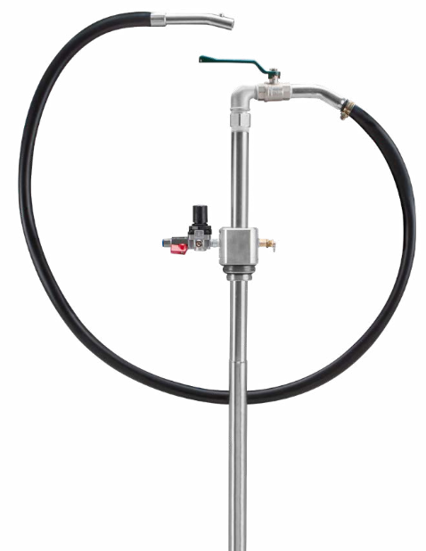
Новый пневматический насос для перекачки жидкости: Идеально подходит для быстрой и безопасной перекачки жидкостей на промышленных объектах и в мастерских, на фермах и строительных площадках.
Клапан Вкл./Выкл. подачи воздуха
Приводится в действие с помощью подачи сжатого воздуха, комплект поставки:
- Регулятор давления воздуха: Заводская настройка на 5 PSI (0,35 бар) для регули-руемой подачи воздуха в бочку с жидкостью
- Встроенный 1/4" подпружиненный предохранительный клапан для предотвращения повышения давления в насосной системе
- Всасывающая трубка из 2 компонентов: Подходит для использования в бочках объемом 50-205 литров (15-55 галлонов) с отверстием 1-1 / 2 " или 2"
- 6' (1,85 м) × Ø 1" (26 мм)
раздаточный шланг со стальным патрубком

Выпускается в двух исполнениях:
a. Со стальной всасывающей трубкой
b. С нержавеющей всасывающей трубкой

 | Стальная всасывающая трубка | Нержавеющая всасывающая трубка
СМАЧИВАЕМЫЕ КОМПОНЕНТЫ | Сталь, чугун, латунь и НБК каучук* | Нержавеющая сталь, чугун, латунь и НБК каучук*
РЕКОМЕНДУ-ЕМОЕ ПРИМЕНЕНИЕ | Дизельное топливо, керосин и масла | Вода и жидкости на водной основе, агрессивные жидкости, дизельное топливо, керосин и масла
НЕ ИСПОЛЬЗОВАТЬ | Бензин, лак, разбавители и др. | Бензин, лак, разбавители и  др.
*только для исполнения с раздаточным патрубком
ИНСТРУКЦИИ

Арт. GR 45314 GR 45318

Раздаточный патрубок
Выпускной клапан насоса

Регулятор давления воздуха

Подпружиненный предохранительный клапан

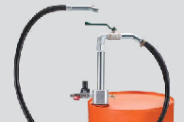

Для использования с бочками до 205 л (55 гал.)
ATP/1H

РАСХОД*
ДО 72 Л/МИН
(19 ГАЛ/МИН)
*измерено на выходе из насоса при подаче воды

ТЕХНИЧЕСКИЕ ХАРАКТЕРИСТИКИ
ОПИСАНИЕ | GR45318 | GR45314
Макс. давление воздуха | 5 PSI (0.35 бар)
Входной разъем для воздуха | 1/4" (F)
Под пробку бочки | 1-1/2" & 2"
Смачиваемые компоненты | Сталь, чугун, латунь и НБК каучук* | Нерж. сталь, чугун, латунь и НБК каучук*
РЕКОМЕНДУЕМОЕ ПРИМЕНЕНИЕ | Дизельное топливо, керосин и масла | Вода и жидкости на водн. основе, агрессив. жидкости, дизель, керосин и масла
НЕ ИСПОЛЬЗОВАТЬ | Бензин, лак, разбавители и др.
*только для исполнения со шлангом

ДИЗЕЛЬKM
КЕРОСИН
ВОДА
МАСЛО
№ | Описание
GR45318 | Насос со стальной всас. трубкой и раздат. шлангом
GR45314 | Насос с нерж. всас. трубкой и раздаточ. шлангом

1

ИНФОРМАЦИЯ ПО ТЕХНИКЕ БЕЗОПАСНОСТИ
- При использовании насоса соблюдайте правила охраны труда и техники безопасности на производстве.
- Поддерживайте насос в хорошем состоянии и заменяйте все поврежденные или изношенные детали.
- Используйте только оригинальные запчасти. Неавторизованные детали могут представлять опасность и привести к аннулированию гарантии.
- Наденьте одобренные защитные перчатки и средства защиты глаз и ушей.
- Содержите насос в чистоте и хорошем рабочем состоянии для обеспечения наилучшей и безопасной работы.

ПРЕДУПРЕЖДЕНИЕ!
- Не используйте насос для выполнения задач, для которых он не предназначен.
- Не роняйте, не бросайте и не злоупотребляйте насосом.
- Не используйте насос, если он поврежден или считается неисправным. Обратитесь к местному сервисному агенту.

СОДЕРЖИМОЕ ПОСТАВКИ

ОПИСАНИЕ | КОЛ-ВО
Корпус с регулятором давления и предохранительным клапаном | 1
Раздаточный узел | 1
3-копонентная всасывающая трубка | 1 компл.
Узел шланга* | 1
Хомут шланга* | 1
Документация | 1
*только для исполнения со шлангом

ТРЕБУЕМЫЙ ИНСТРУМЕНТ
- Отвертка
- Раздвижной ключ

ПЕРЕД УСТАНОВКОЙ
- Защита глаз: Наденьте защитную маску или защитные очки.
- Защита кожи: Избегайте постоянного и длительного контакта жидкостей с кожей, надевайте непроницаемые защитные перчатки.
- Убедитесь, что оборудование не получило повреждений во время транспортировки или хранения. Очистите вход. и выход. отверстия, удалив всю пыль или остатки упаковочного материала.
- Насос должен быть оснащен подачей чистого и сухого сжатого воздуха.
- Стандартное исполнение насоса не подходит для работы с легковоспламеняющимися средами, такими как бензин.
- Внимательно прочтите инструкцию перед применением насоса и сохраните ее для дальнейшего использования.

ПРЕДУПРЕЖДЕНИЕ!
- Давление воздуха на входе не должно превышать 5 PSI (0,35 бар)
- Немедленно отключите подачу воздуха после использования.
- Неисправные принадлежности могут привести к травмам персонала и материальному ущербу.
УСТАНОВКА
(См. “ВЗРЫВ-СХЕМУ”)
- Комплект поставки насоса содержит 3-компонентную всасывающую трубку. Соберите все 3 компонента трубки вместе, как показано на рисунке.
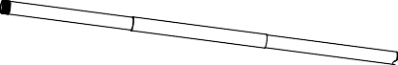
- Насадите корпус насоса (поз. 1, 3, 4, 5 и 6 в комплекте) сверху на всасывающую трубку (2).
- Накрутите раздаточный узел (поз. 7, 8, 9 и 10 в комплекте) на верхнюю часть всасывающей трубки (2) при помощи ключа.
- *Подсоедините узел шланга (15) к раздаточному патрубку (10) при помощи хомута (14).
- Вставьте узел насоса в бочку через отверстие бочки. Как только нижняя часть всасывающей трубки (2) достанет дна бочки, продвиньте/настройте корпус (1) на всасывающей трубке (2) так, чтобы надежно закрепить корпус в отверстии бочки.
- При выключенной подаче воздуха, подключите воздушную магистраль к шаровому крану (6) на насосе.
- Теперь насос готов к работе.
Только для исполнения со шлангом.

ПРЕДУПРЕЖДЕНИЕ!
1. Нанесите герметик для резьбы на все соединения, чтобы обеспечить герметичность.
2. Для работы насоса бочка должна быть герметично закрыта, чтобы не было утечек воздуха, и давление сохранялось.

ИНСТРУКЦИИ ПО ЭКСПЛУАТАЦИИ
(См. “ВЗРЫВ-СХЕМУ”)
1. Полностью откройте шаровой кран подачи воздуха (6).
2. Включите подачу сжатого воздуха.
3. Держите раздаточный патрубок (10) рядом с контейнером и откройте выпускной клапан (9). Насос начнет работать с непрерывной подачей жидкости до тех пор, пока открыт выпускной клапан (9).
4. Как только выпускной клапан (9) закроется, насос прекратит подачу жидкости.
5. Сразу после использования отключите подачу воздуха в насос.

ОБСЛУЖИВАНИЕ
(См. “ВЗРЫВ-СХЕМУ”)
1. Насос не требует особого технического обслуживания, однако для увеличения его срока службы рекомендуется проверять и при необходимости периодически очищать раздаточный патрубок (10), всасывающую трубку (2) и узел шланга (15).
2

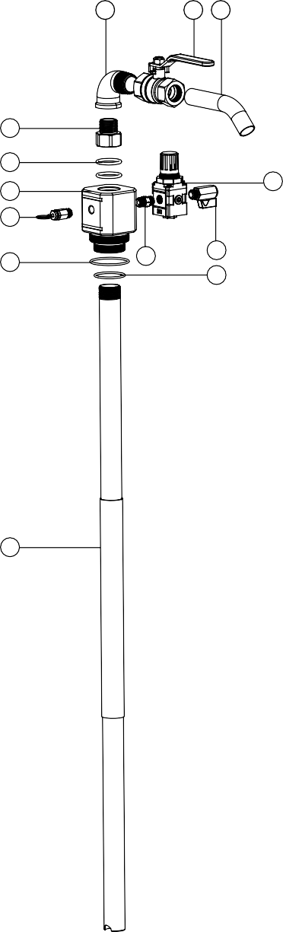
СХЕМА
3
8
9 10
7

13

1
3
5
11
4
6
12
2
15
14

ДЕТАЛИРОВКА
№ | ОПИСАНИЕ | КОЛ-ВО
1 | Корпус | 1
2 | Всасывающая трубка | 1
3 | Предохранительный клапан | 1
4 | Ниппель с наружной резьбой | 1
5 | Регулятор воздуха | 1
6 | Шаровый кран | 1
7 | Адаптер | 1
8 | Колено | 1

№ | ОПИСАНИЕ | КОЛ-ВО
9 | Выпускной клапан
10 | Раздаточный патрубок | 1
11 | Уплотнительное кольцо | 1
12 | Уплотнительное кольцо | 1
13 | Уплотнительное кольцо | 2
14 | Хомут шланга | 1
15 | Шланг | 1

УСТРАНЕНИЕ НЕИСПРАВНОСТЕЙ

НЕИСПРАВНОСТЬ | ВОЗМОЖНАЯ ПРИЧИНА | РЕШЕНИЕ
Насос не подает жидкость | Насос всасывает воздух, а не жидкость | Затяните все соединения насоса. Проверьте уплотнения на наличие утечек.
Насос не подает жидкость | В бочке есть еще отверстия | Бочка должна быть герметично закрыта, чтобы не было утечек воздуха, и давление сохранялось
Протечка жидкости из насоса | Поврежденное уплотнение из-за работы со средой, не подходящей для насоса | Замените уплотнение оригинальным сменным уплотнением от производителя и используйте насос только для рекомендованных жидкостей

УТИЛИЗАЦИЯ
Компоненты или использованные продукты должны быть переданы компаниям, специализирующимся на утилизации и вторичной переработке промышленных отходов.
ПОЛИТИКА ГАРАНТИИ

Компания прилагает все усилия, чтобы ее продукция соответствовала самым высоким стандартам качества и долговечности, и обеспечивает гарантию первоначальному покупателю на свой ассортимент продукции в течение 12 месяцев на дефекты материалов и изготовления. Если изделие Groz является частью комплекта оборудования, настоящая гарантия распространяется только на ту его часть, которая имеет дефект.

Настоящая гарантия не распространяется на повреждения, вызванные прямым или косвенным использованием, ненадлежащим обращением, износом, халатностью или несчастным случаем, ремонтом или переделкой за пределами заводов Groz, а также отсутствием технического обслуживания. Groz ни в коем случае не несет ответственности за летальный исход, телесные повреждения людей или имущества, а также за случайный, условный, специальный или косвенный ущерб, возникший в результате использования ее продукции. Пользователь сам определяет пригодность и безопасность продукта для использования по назначению, и пользователь принимает на себя все риски и ответственность в связи с этим.

WWW.PROFIPROM.RU

